- 在Eclipse中创建一个Java项目（如项目名为TelnetApplet），并在项目中创建包tower。
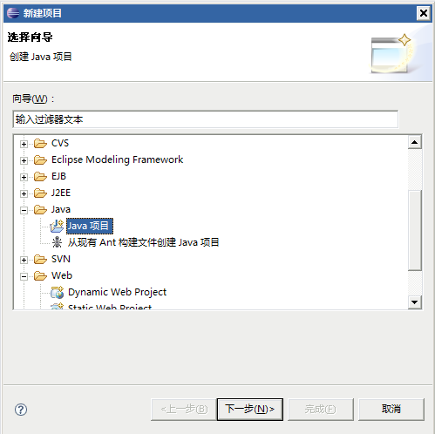
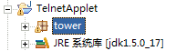
- 将cem-p项目中的src/tower/cem/util下的两个类拷贝到新建项目中。引入外部commons-net-1.4.1.jar包
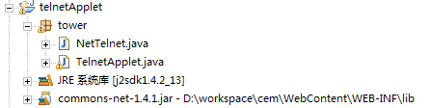
- 将新建项目导出jar包，如为applet.jar。
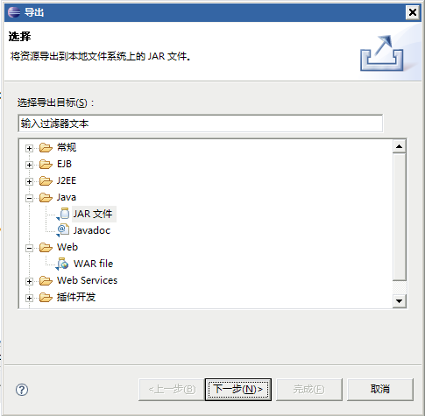
- 重要步骤：对jar包进行签名。Java号称是最安全的，所以Applet作为在网络上可以任意传播的小应用程序当然更加需要安全。所以在默认情况下Applet只能运行在JVM的沙箱中。不能访问客户端的任何资源，包括文件系统的读写，网络套接字等。为了走出沙箱，我们必须对Applet进行签名。步骤如下：
  - 以命令行方式进入d:根目录下。
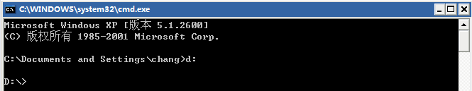
  - 创建密钥：使用如下命令进行密钥的创建，这里使用RSA算法而不是Java默认的DSA算法。
keytool -genkey -alias towersoft -keyalg RSA -validity 7300
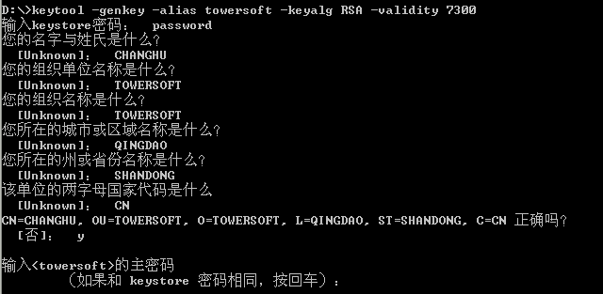
  - 将applet使用到的jar文件拷贝到D:目录下，并对Applet的jar文件进行签名（使用到的两个jar包都要签名）：
jarsigner applet.jar towersoft
jarsigner commons-net-1.4.1.jar towersoft
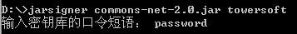

  - 得到经过签名后的jar文件：applet.jar和commons-net-1.4.1.jar
- 将签名后的jar包置于cem-p项目中，位于\cem-p\WebContent\applications\sys\applet
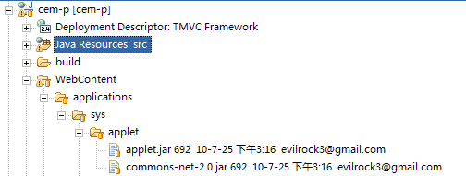
- 在jsp中嵌入applet。
应用可见于cem \WebContent\WEB-INF\applications\cem\pages\MAI\comm\sendCommand.jsp
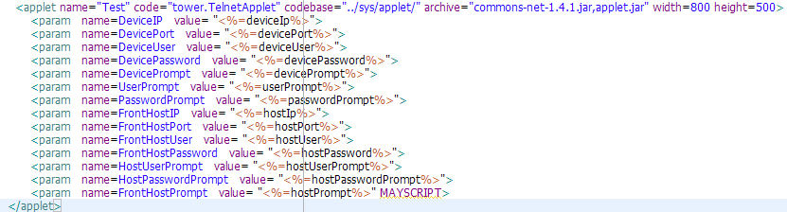
向Applet传入的参数
- 关于运行：在首次运行applet的时候，可能会提示是否信任签名，请选择信任。

参照内容：
《Java Applet读写客户端串口》http://blog.csdn.net/jacktan/archive/2010/04/17/5497062.aspx

